大数据技术原理与应用
实验报告（一）

学 院 计算机与信息工程
班 级 信息管理与信息系统2班
学 生 孙岩
学 号 201334040086

2016年 3月 15日

一、实验目的
- 掌握Hadoop的伪分布式安装方法。
二、实验平台及环境
操作系统：linux ubuntu
三、实验内容及完成情况
在单机Hadoop的基础上，完成Hadoop的伪分布式安装。具体操作如下：
1.修改core-site.xml，hdfs-site.xml,mapred-site.xml，修改之后，执行初始化命令：
$ ./bin/hadoop namenode -formate
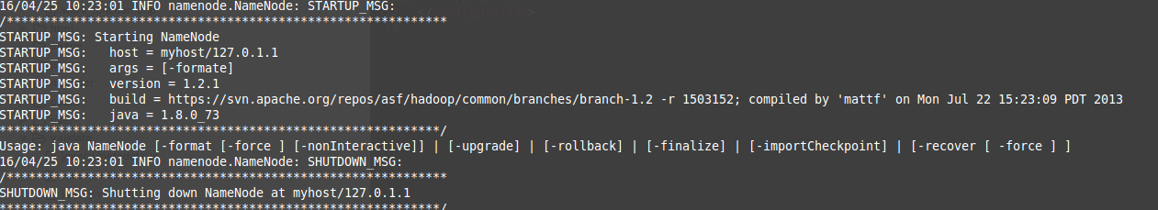
2.启动hadoop服务，查看所有java进程
$ ./bin/start-all.sh
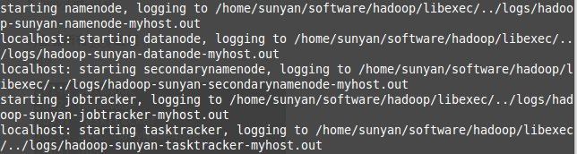
3.查看所有java进程
$jps
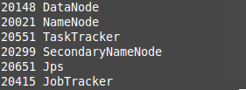

4.此时可以访问web页面
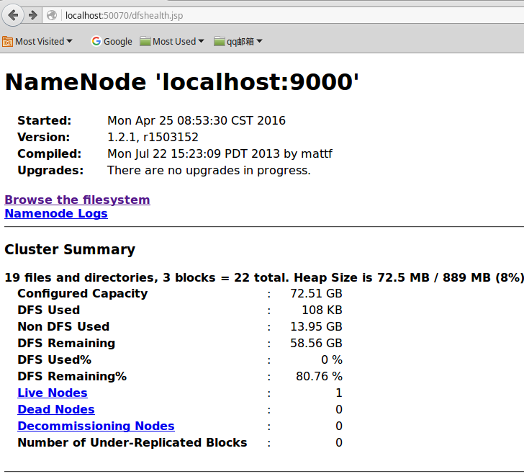

5.进行实例验证
$ ./bin/hadoop dfs -put ./input/ input
$ ./bin/hadoop jar hadoop-examples-1.2.1.jar wordcount input output
$ hadoop dfs -ls /user/sunyan

$ ./bin/hadoop fs -cat output/*

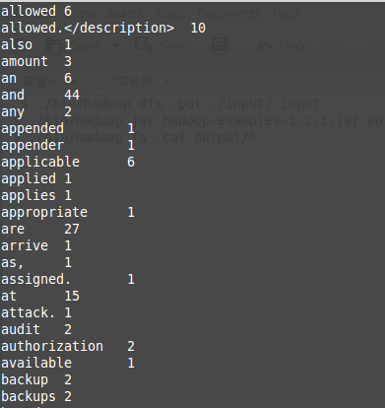

四、出现的问题
namenode无法启动

五、解决方案
上网查找相关资料。

